***Indicação: 27/2024 - GVRDG***

EXMO. SR. PRESIDENTE DA CÂMARA MUNICIPAL DE SUMARÉ

# Indico ao Exmo. Senhor Prefeito Municipal, junto ao Departamento competente, no sentido de realizar troca de lâmpadas, na Rua Alfredo Chagas, 31, na Vila Zilda Natel em Sumaré.

**Justificativa:** Tal indicação se justifica tendo em vista se tratar de uma rua com a iluminação noturna fraca e queimada, o que gera insegurança nos moradores.

Sala de Sessões, 22 de março de 2024.

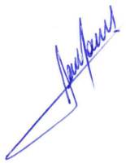

**RODRIGO DORIVAL GOMES**

Vereador

Cidadania

